1.常见的静态互联网络有哪些？并说明它们各自的结构特点。

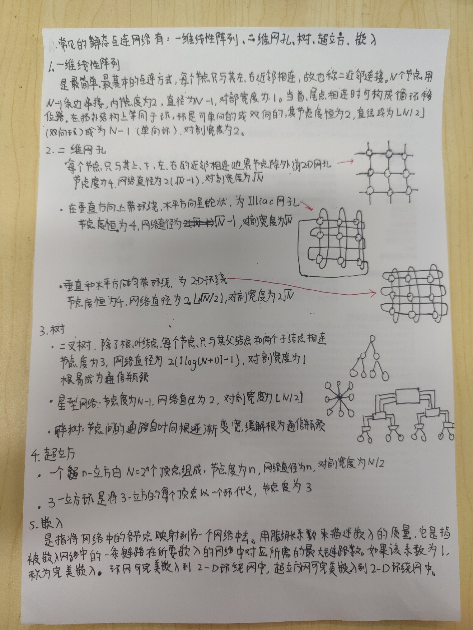

2.常见的动态互连网络有哪些？并说明它们各自的结构特点。

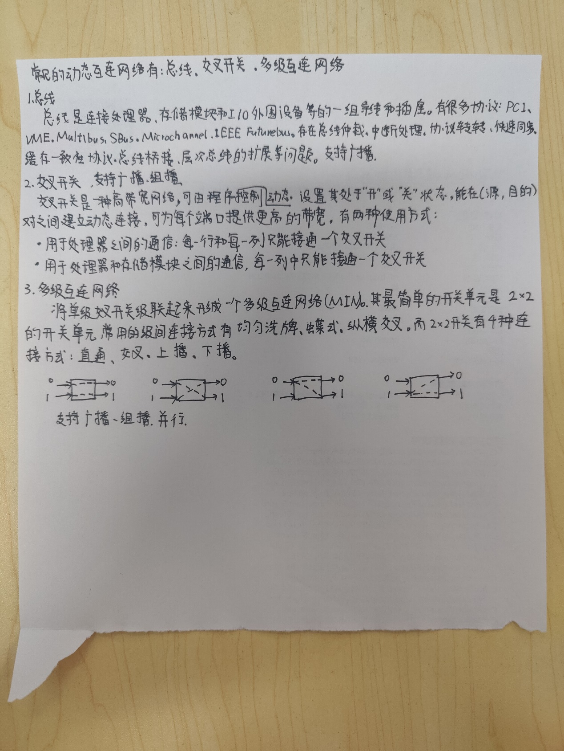

3.画一个8×8的Ω网络，若在输入010和输出101之间建立连接，标出需要设置的开关单元的状态。

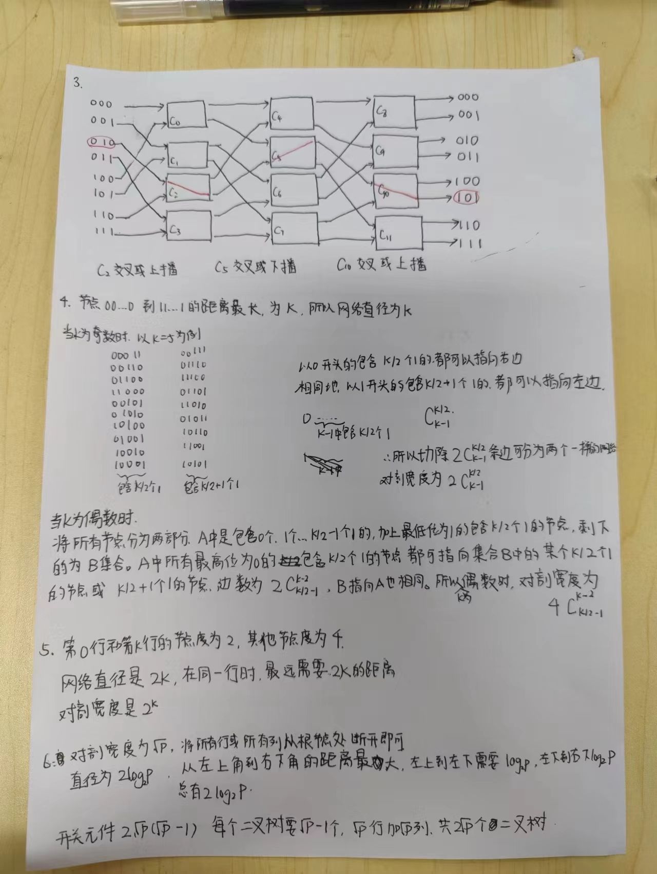

4.P66 2.5题（图2.35中，从000到100的边的方向画错了），计算一般情况下的解，而非k=3的特例。

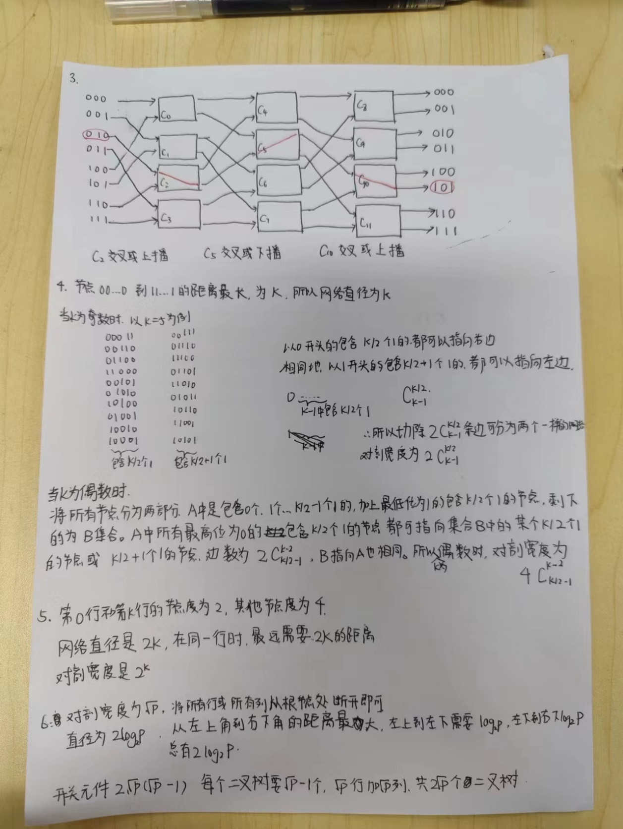

5.P66 2.7题，计算一般情况下的解，而非k=3的特例。

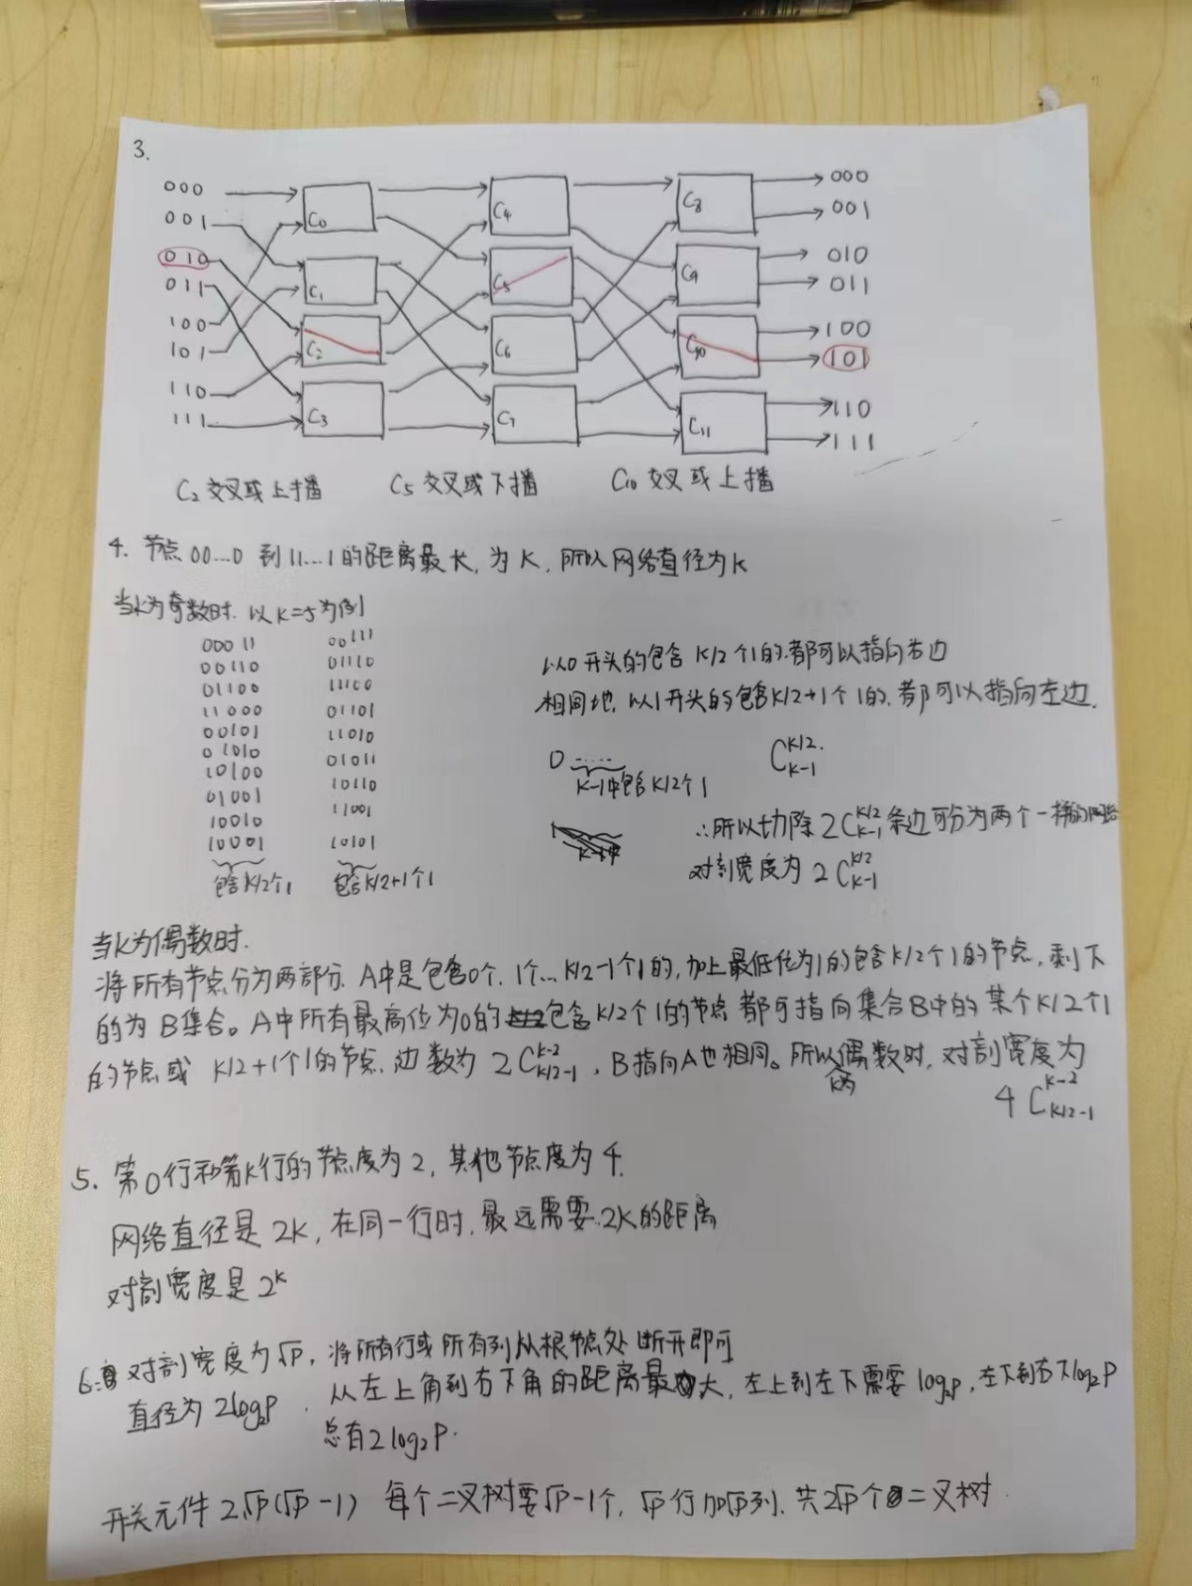

6. P66 2.9题。

